BAB II

TINJAUAN UMUM

Penelitian Terdahulu

Penulis menggunakan penelitian sebelumnya sebagai bahan referensi dalam penulisan proposal Tugas Akhir ini yang merupakan penelitian berbentuk jurnal yang menggunakan, memanfaatkan atau mengimplementasikan pengenalan huruf hijaiyah dengan teknologi AR berbasis mobile. Bentuk penelitian ini adalah aplikasi edukasi yang bertujuan untuk menerapkan metode pembelajaran sambil bermain. Berikut ini adalah perbandingan dari tiga penelitian sebelumnya yang menjadi dasar acuan referensi proposal Tugas Akhir penulis:

Penelitian Pertama:

Penelitian pertama yang penulis gunakan sebagai referensi adalah dari ILKOM Jurnal Ilmiah Vol. 10 No.1, April 2018, halaman 152 – 158 dengan judul “APLIKASI PEMBELAJARAN SMART HIJAIYAH BERBASIS AUGMENTED REALITY” oleh: Mila Jurnalis. Penulis jurnal ini bertujuan untuk pembelajaran huruf hijaiyah dengan memanfaatkan teknologi Augmented Reality. User akan meletakkan marker yang telah diregistrasi dan kamera smartphone akan mengidentifikasi marker. Marker yang telah valid akan menampilkan button play sound. Berikut tampilan dari aplikasi yang dibuat oleh penulis jurnal:

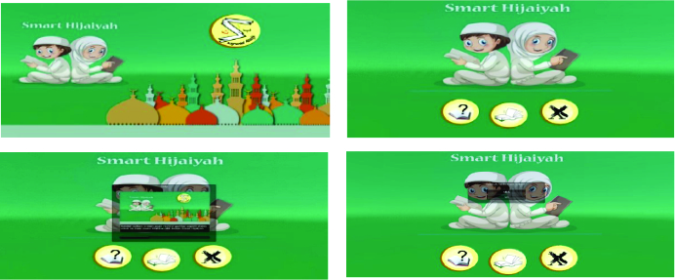

Gambar 2.1 Tampilan Aplikasi Pembelajaran Smart Hijaiyah AR

Penelitian Kedua:

Penelitian kedua yang penulis gunakan sebagai referensi adalah dari Jurnal EXPLORE Vol. 11 Desember 2019, halaman 11 – 21 dengan judul “PENGENALAN HURUF HIJAIYAH UNTUK ANAK USIA DINI BERBASIS ANDROID MENGGUNAKAN AUGMENTED REALITY” oleh: Alwiyah Faridah dan Muhammad Imron Rosadi. Aplikasi ini memiliki 3 menu yaitu menu kamera, kuis dan exit. Menu kamera akan mengakses kamera Android dan menampilkan pola huruf hijaiyah 3D pada marker yang telah disetel. Menu kuis akan menampilkan kuis dengan beberapa pilihan dari penulis:

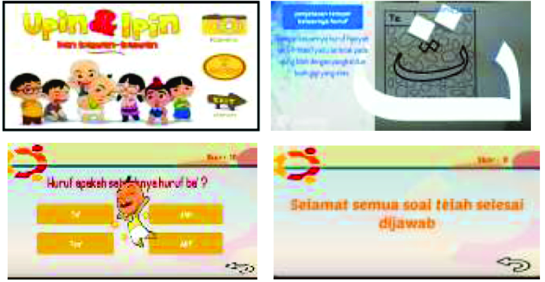

Gambar 2.2 Tampilan Aplikasi Pengenalan Huruf Hijaiyah Untuk Usia Dini

Penelitian Ketiga:

Penelitian ketiga yang penulis gunakan sebagai referensi adalah dari Journal Of Computer and Information System ISSN 2622-0881, halaman 19 – 27 dengan judul “MEMBANGUN APLIKASI PEMBELAJARAN HURUF HIJAIYAH BERBASIS ANDROID UNTUK ANAK USIA DINI” oleh: Dian Megah, Nurdina Rasjid. Aplikasi ini terdapat 3 menu utama yaitu : belajar huruf hijaiyah, tebak huruf hijaiyah dan keluar. Didalam menu belajar huruf hijaiyah user akan mulai belajar huruf hijaiyah disertai dengan suara. Didalam menu tebak huruf hijaiyah dimulai dengan terdengarnya suara yang memerintahkan user memilih huruf yang telah dipilihkan oleh aplikasi. Berikut tampilan dari aplikasi yang dibuat oleh penulis jurnal:

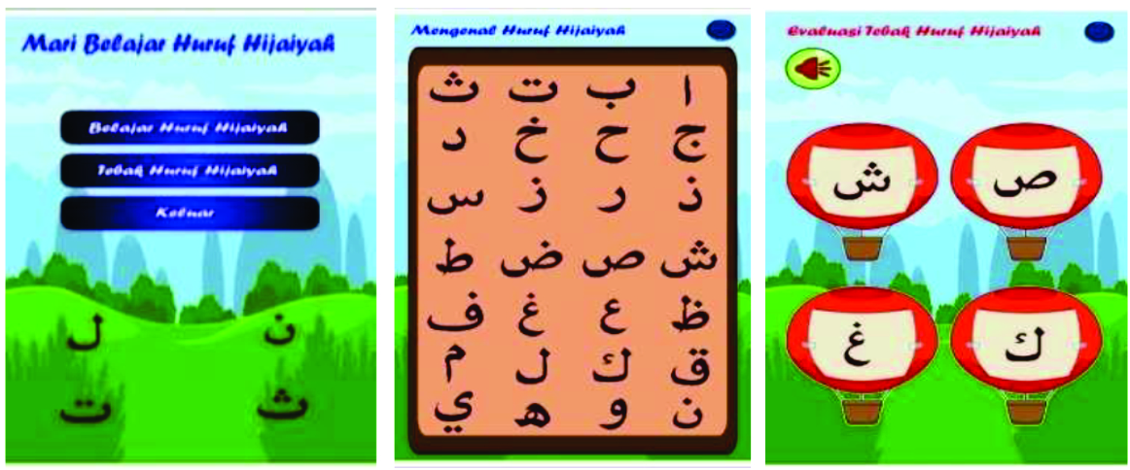

Gambar 2.3 Tampilan Membangun Aplikasi Pembelajaran Huruf Hijaiyah

Teori Terkait

Dalam penyusunan proposal tugas akhir dan laporan tugas akhir ini, penulis pasti membutuhkan teori-teori yang relevan terkait dengan proyek penulis. Di bagian sub bab terkait ini, penulis mencoba menjelaskan dengan jelas teori yang diperlukan dengan harapan dapat membantu pembaca memahami proyek penulis. Teori yang disajikan pada bagian ini adalah penulis mencari berbagai sumber bacaan yang dapat dipercaya, seperti buku, jurnal, dan internet. Berikut ini adalah teori-teori yang relevan dalam proyek penulis:

2.2.1 Huruf Hijaiyah

Dalam kamus besar Bahasa Indonesia, kata Hijaiyah mengacu pada sistem aksara arab atau abjad arab. Huruf hijaiyah juga disebut alfabet arab. Kata alfabet berasal dari bahasa arab alif, ba’, ta’.Kata abjad juga berasal dari bahasa arab a-ba-ja-dun; alif, ba’, ta’, jim, dan dal. Namun sebagian orang menolak pandangan ini dengan alasan, Huruf Hijaiyah memiliki aturan tatanan yang berbeda dengan terminologi abjad. Huruf hijaiyah dimulai dari alif dan diakhiri pada huruf ya’ secara terpisah-pisah. Sedang terminologi abjad urutannya disusun dalam bentuk kalimat, di samping itu terminologi abjad lebih bersifat terbatas pada bahasa samiyah yang lokal (lughah samiyah al-umm).

Huruf hijaiyah berjumlah 28 huruf tunggal jika memasukkan huruf rangkap lam-alif لا dan hamzah ء sebagai huruf yang berdiri sendiri maka akan menjadi 30 huruf. Orang pertama yang menyusun Huruf Hijaiyah secara berurutan mulai dari alif sampai ya’ adalah Nashr Bin Ashim Al-Laitsi. Metode penulisan huruf Arab berbeda dengan huruf Latin. Jika huruf Latin dari kiri ke kanan, maka huruf Arab ditulis dari kanan ke kiri (Widodo, 2014).

2.2.2 Bahasa Isyarat

Bahasa isyarat adalah media komunikasi bagi orang yang tuli, menggunakan gerak tubuh, gerakan tubuh, dan ekspresi wajah untuk menyampaikan struktur. (Huda, 2019).

Tunarungu adalah kelompok utama yang menggunakan bahasa ini, dan mereka biasanya mengekspresikan pikiran mereka dengan menggabungkan bentuk tangan, arah dan gerakan tangan, lengan dan tubuh, dan ekspresi wajah (Huda, 2019).

2.2.3 Anak Usia Dini

Anak usia dini adalah anak yang berada pada rentang usia 0-6 tahun (undang –undang sisdiknas tahun 2003) dan banyak pakar pendidikan anak memberikan batasan 0-8 tahun. Anak usia dini juga diartikan sebagai sekelompok anak yang dalam proses pertumbuhan dan perkembangan yang bersifat unik. Mereka memiliki pola tumbuh kembang yang spesifik sesuai dengan kecepatan tumbuh kembang.

Pada masa tersebut merupakan masa emas (golden age), karena anak telah mengalami tumbuh kembang yang pesat dan tidak dapat tergantikan di kemudian hari. Menurut banyak penelitian tentang sistem saraf, ditemukan bahwa 50% kecerdasan anak terbentuk dalam 4 tahun pertama. Setelah usia 8 tahun, perkembangan otak mencapai 80%, dan pada usia 18 tahun mencapai 100%. Merujuk pada Pasal 1, Pasal 14 UU Sisdiknas tahun 2003, pembinaan bagi anak usia 0-6 tahun telah dilaksanakan melalui Pendidikan Anak Usia Dini (PAUD). Pendidikan anak usia dini dapat dilaksanakan melalui pendidikan formal, nonformal dan informal. Pendidikan anak usia dini jalur formal bentuk taman kanak-kanak (TK) dan Raudatul Athfal (RA). Pendekatan informal berupa kelompok bermain (KB) dan pusat pengasuhan anak (TPA), sedangkan pendekatan pendidikan formal berupa pendidikan keluarga atau organisasi lingkungan, seperti pembinaan keluarga dan integrasi posyandu PAUD balita atau unit PAUD sejenis ( SPS).

Berbagai jalur pendidikan anak usia dini non formal dibagi menjadi tiga kelompok Taman Kanak-Kanak (TPA untuk anak usia 0-6 tahun), kelompok bermain (keluarga berencana untuk usia 2-6 tahun) dan kelompok SPS untuk usia 0-6 tahun (Mansur, 2009).

2.2.4 Permainan Edukasi

Educational games atau permainan edukasi adalah game yang dirancang dan dibuat untuk merangsang pemikiran (meningkatkan konsentrasi) dan memecahkan masalah pada jenis game tertentu. Permainan edukasi digunakan untuk memberikan bimbingan atau menambah pengetahuan dan keterampilan melalui media yang unik dan menarik. Dengan memanfaatkan pola learning by doing yang ada pada suatu permainan, pembelajaran dapat diperoleh dari keberhasilan dan kegagalan yang telah dialami pengguna, sehingga pengguna dapat menemukan hal yang benar pada langkah selanjutnya tanpa melakukan kesalahan berulang-ulang.
Penerapan game edukasi bermula dari pesatnya perkembangan video game, menjadikannya media pembelajaran yang efektif, dan telah banyak berkembang di industri (Hurd, Jenuings, & Erin, 2009). Mengingat popularitas game, pendidik yakin bahwa mereka memiliki peluang besar untuk menggunakan komponen desain game dan menerapkannya ke kurikulum dengan penggunaan industri berbasis game. Permainan harus memiliki desain antarmuka yang interaktif dan mengandung elemen yang menarik. Game edukasi merupakan salah satu bentuk permainan yang dapat mendukung proses pengajaran dengan lebih menarik dan kreatif. Game edukasi dapat digunakan untuk memberikan panduan dan menambah pengetahuan pengguna melalui media yang menarik.

Saat ini sudah banyak game edukasi yang tersedia di berbagai perangkat mobile, salah satunya adalah Android. Umumnya, permainan edukatif ditujukan untuk anak-anak prasekolah, dan jenis permainan mereka dapat mengarah pada belajar membaca, menulis, dan menyanyi. Pengguna perangkat Android dapat mencari game edukasi dengan mengunjungi Google Play store dan mencari game yang diinginkan. Berikut beberapa contoh game edukasi berbasis Android yang ada di Google Play Store:

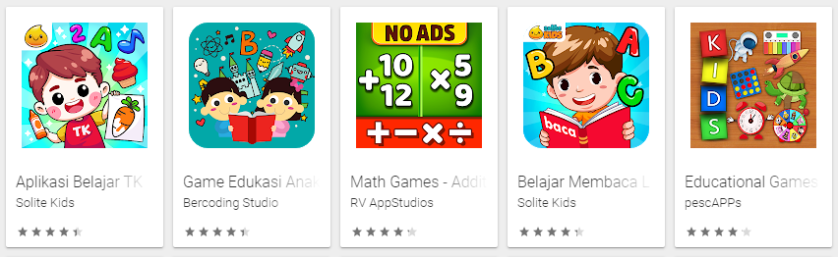
Gambar 2.4 Contoh Permainan Edukasi
(Sumber: play.google.com)

2.2.5 Augmented Reality

Augmented Reality (AR) merupakan teknologi yang menggabungkan benda maya tiga dimensi dalam sebuah lingkungan nyata tiga dimensi, lalu memproyeksikan benda maya tersebut secara realtime. Model 3 dimensi biasa digunakan sebagai alat bantu pengajaran sehingga peserta didik lebih memahami materi yang diberikan. Teknologi AR sudah diaplikasikan pada bidang yang beragam, termasuk dalam bidang pendidikan. (Karmelia L, 2015:238). Augmented Reality atau yang disingkat AR ini berbeda dengan Virtual Reality yang biasa disingkat VR. Augmented Reality tidaklah seperti Virtual Reality yang sepenuhnya menggantikan kenyataan Augmented Reality hanya sekedar menambahkan atau melengkapi kenyataan. AR memberikan sebuah interaksi yang lebih realistis daripada hanya menggunakan gambar dan merupakan kemajuan dari sebuah metoda teknologi yang menjanjikan dan bisa memotivasi pengguna untuk terlibat dalam sebuah sistem.
Pada saat ini penggunaan teknologi Augmented Reality sudah dapat menggunakan berbagai macam cara. Untuk membuat sebuah aplikasi dengan teknologi Augmented Reality banyak software gratis yang dapat anda unduh di internet, beberapa software seperti Unity AR Toolkit ,Vuforia, SparkAR dan masih banyak lagi.

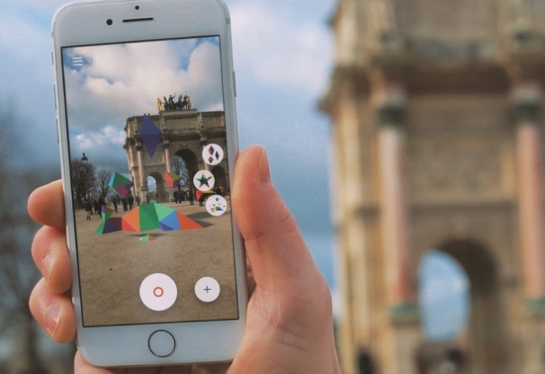

Gambar 2.5 Augmented Reality

2.2.6 Jenis-jenis Marker Augmented Reality

- Marker Augmented Reality
Marker Augmented Reality memungkinkan komputer untuk mengenali posisi dan orientasi marker dan menciptakan dunia virtual 3D yaitu titik (0,0,0) dan tiga sumbu yaitu X,Y, dan Z. (Efendi, 2017).

- Markerless Augmented Reality
Markerless Augmented Reality merupakan salah satu metode Augmented Reality yang saat ini sedang berkembang, dengan metode ini memungkinkan pengguna tidak perlu lagi menggunakan sebuah marker untuk menampilkan elemen - elemen digital. (Efendi, 2017).

2.2.7 Vuforia

Vuforia merupakan SDK yang disediakan oleh Qualcomm untuk membantu para developer membuat aplikasi-aplikasi Augmented Reality (AR). Vuforia adalah platform yang paling banyak digunakan untuk pengembangan AR, dengan dukungan untuk ponsel, tablet, dan kacamata terkemuka. Pengembang dapat dengan mudah menambahkan fungsionalitas computer vision tingkat lanjut ke aplikasi Android, iOS, dan UWP, untuk menciptakan pengalaman AR yang berinteraksi secara realistis dengan objek dan lingkungan. Untuk membuat aplikasi Augmented Reality ini juga memerlukan beberapa komponen dasar seperti objek tiga dimensi sebagai objek yang dapat dibuat melalui Blender atau program modeling 3D lainnya. Vuforia juga tersedia untuk digabungkan dengan unity dengan menambahkan Vuforia’s package repository dengan script yang disediakan di website Vuforia. AR Vuforia memberikan cara berinteraksi yang memanfaatkan kamera mobile phones untuk digunakan sebagai perangkat masukan, sebagai mata elektronik yang mengenali penanda tertentu, sehingga di layar bisa ditampilkan perpaduan antara dunia nyata dan dunia yang digambar oleh aplikasi (Mahendra, 2016:2).
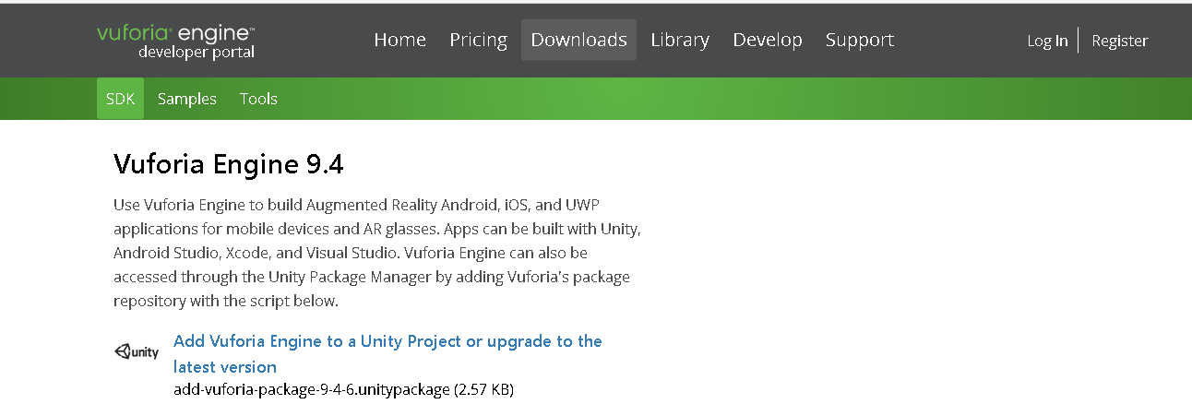

Gambar 2.6 Vuforia

2.2.8 Blender

Blender adalah aplikasi grafik komputer yang memungkinkan anda untuk memproduksi suatu gambar atau animasi berkualitas tinggi dengan menggunakan geometri tiga dimensi. Tidak hanya untuk membuat suatu model atau animasi 3 dimensi, aplikasi Blender pun sudah cukup mumpuni untuk digital sculpting, mengedit video, 2D & 3D tracking, post production bahkan untuk membuat game. Dan aplikasi ini juga bisa di jalankan di berbagai macam platform sistem operasi, seperti Microsoft Windows, Mac OS, Linux, dan lain-lain. Menurut Ardhianto, Hadikurniawati, dan Winarno (2012:110) Blender memiliki banyak kelebihan antara lain:
Open Source, Blender merupakan salah satu software open source, bisa bebas memodifikasi source code untuk keperluan pribadi maupun komersial. Multi Platform, Karena sifatnya yang open source, Blender tersedia untuk berbagai macam sistem operasi seperti Linux, Mac dan Windows. Dengan status yang Open Source, Blender bisa dikembangkan oleh siapapun, sehingga update software ini jauh lebih cepat dibandingkan software sejenis lainnya. Bahkan dalam hitungan jam, terkadang software ini sudah ada update. Free, Blender merupakan sebuah software yang Gratis, Blender gratis bukan karena luar biasanya fitur yang mungkin tak dapat dibeli dengan uang, selain itu dengan digratiskannya software ini, siapapun bisa berpartisipasi dalam mengembangkannya untuk menjadi lebih baik. Lengkap, Blender memiliki fitur yang lebih lengkap sehingga memudahkan pengguna. Ringan, Blender relatif ringan jika dibandingkan software sejenis. Hal ini terbuti dengan sistem minimal untuk menjalankan Blender. Hanya dengan RAM 512 dan prosesor Pentium 4 / sepantaran dan VGA on board, Blender sudah dapat berjalan dengan baik namun tidak bisa digunakan secara maksimal.

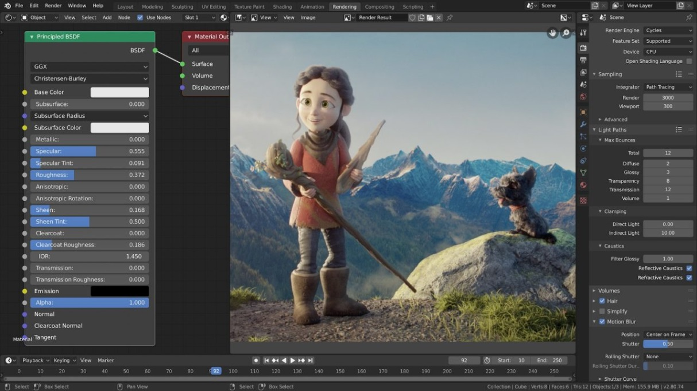
Gambar 2.7 Blender
(Sumber: https://www.blender.org/)

2.2.9 Unity

Unity adalah aplikasi yang digunakan untuk mengembangkan game multi platform yang mudah digunakan. Editor pada Unity dibuat dengan user interface yang sederhana. Grafis pada unity dibuat dengan grafis tingkat tinggi untuk OpenGL dan directX. Unity mendukung semua format file, terutamanya format umum seperti semua format dari art applications. Unity cocok dengan versi 64-bit dan dapat beroperasi pada Mac OS x dan windows dan juga untuk Mac, Windows, Wii, iPhone, iPad dan Android. Berikut ini adalah bagian-bagian dalam Unity:
Asset adalah tempat penyimpanan dalam Unity yang menyimpan suara, gambar, video, dan tekstur. Scenes merupakan area yang berisikan konten-konten game, seperti membuat sebuah level, membuat menu, tampilan tunggu, dan sebagainya. Game Objects adalah objek yang ada di dalam assets yang dipindah ke dalam scenes, yang dapat digerakkan, diatur ukurannya dan diatur rotasinya. Components adalah reaksi bagi objek seperti collision, memunculkan partikel, dan sebagainya. Bahasa Pemrograman yang dapat digunakan dalam Unity ada tiga, yaitu Javascript, C# dan BOO. Lalu ada Prefabs, yang merupakan tempat untuk menyimpan satu jenis game objects, sehingga mudah untuk diperbanyak (Tjahyadi, Sinsuw, Tulenan, & Sentinuwo, 2014:2).

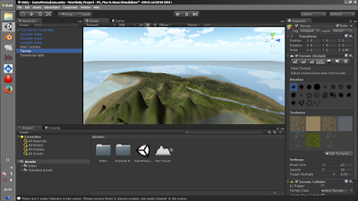
Gambar 2.8 Unity
(Sumber: http://belajar-unity3d.blogspot.com/)

2.2.10 Android

Android merupakan sistem operasi untuk telepon seluler yang berbasis Linux yang mencakup sistem operasi, middleware, dan aplikasi (Nazruddin, 2012). Android menyediakan platform terbuka bagi para pengembang untuk menciptakan aplikasi mereka sendiri untuk digunakan oleh berbagai macam peranti bergerak. Android umumnya digunakan di perangkat smartphone dan juga tablet PC. Fungsinya hampir sama seperti sistem operasi Symbian di Nokia, iOS di Apple dan BlackBerry OS. Sedangkan menurut Istiyanto (2013) menegaskan bahwa Android adalah sistem tumpukan perangkat lunak yang terhubung dan terdistribusi open source yang terdiri dari sistem operasi, middleware, dan aplikasi utama. Sistem operasi Android dirancang untuk perangkat seluler dan merupakan sistem operasi turunan dari sistem operasi Linux, jadi sistem operasi Android sangat mirip dengan sistem operasi Linux. Pada tahun 2005 lalu, Google secara resmi telah membeli Android. Sehingga sejak saat itu, pengembangan Android sepenuhnya sudah berada di tangan Google hingga saat ini. Namun Google tetap merilis kode program (source code) secara terbuka, sehingga Android termasuk ke dalam software open source (perangkat lunak sumber terbuka). Yang artinya, setiap orang di seluruh dunia berhak untuk berkontribusi dalam mengembangkan Android. Sejak awal adanya Android hingga saat ini, Android telah merilis berbagai macam versi, dengan perkembangan yang sangat menakjubkan di setiap versi terbarunya, mulai dari desain tampilan hingga fitur-fiturnya. Berikut ini adalah daftar dari versi-versi Android yang telah rilis:
- Android Versi Alpha
- Android Versi Beta
- Android Versi Cupcake 1.5
- Android Versi Doughnut 1.6
- Android Versi Eclair 2.0
- Android Versi Froyo 2.2
- Android Versi Gingerbread 2.3
- Android Versi Honeycomb 3.0
- Android Versi Ice Cream Sandwich 4.0
- Android Versi Jelly Bean 4.1
- Android Versi Kitkat 4.4
- Android Versi Lollipop 5.0
- Android Versi Marshmallow 6.0
- Android Versi Nougat 7
- Android Versi Oreo 8
- Android Versi Pie 9
- Android Versi 10

2.2.11 Adobe Photoshop

Adobe Photoshop merupakan salah satu perangkat lunak pengolah grafis berbasis bitmap. Dari pengamatan terhadap beberapa perusahaan dan jasa desain, dapat dikatakan bahwa Photoshop merupakan salah satu perangkat lunak wajib yang dijadikan andalan atau penunjang utama di dalam proses menghasilkan produk seni.
Fitur dan fasilitas Adobe Photoshop dikemas dalam tatap muka yang mudah dipahami dan fleksibel untuk bekerja sama dengan berbagai perangkat lunak lainnya, baik untuk kepentingan desktop publishing, image editing dan printing. Hal tersebut menjadikan setiap pembaharuan versi perangkat lunak ini selalu dinanti-nanti. Tatap muka dari Adobe Photoshop dibagi ke dalam lima kategori utama yaitu, menubar, toolbox, option bar, palette dan area dokumen kerja. Berikut ini adalah contoh tampilan dari Adobe Photoshop:
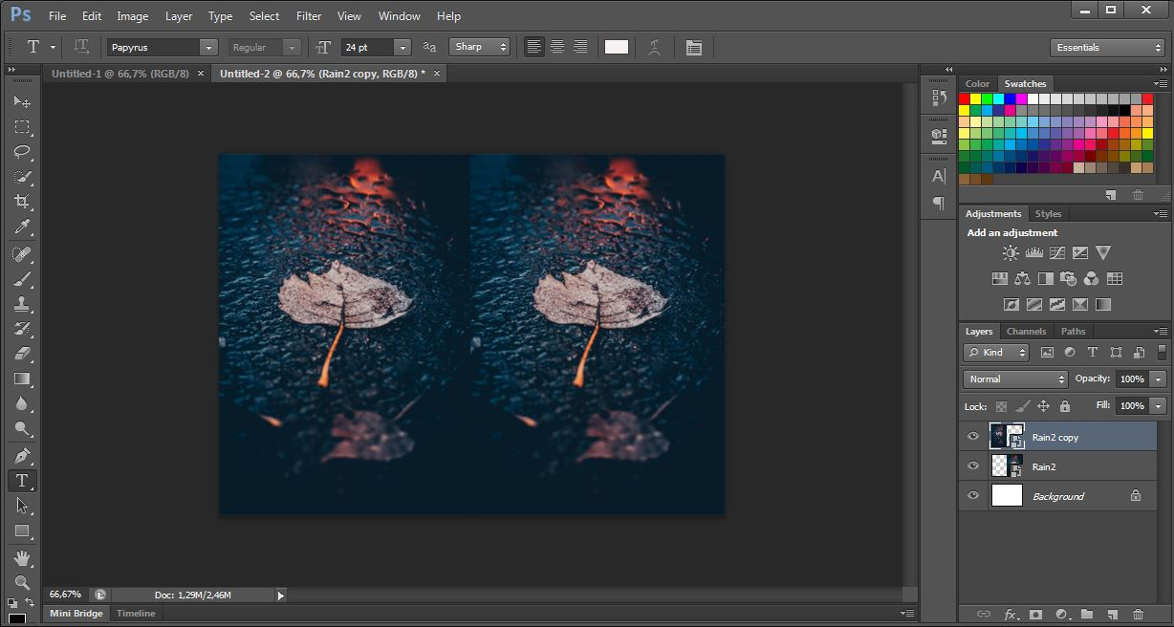

Gambar 2.9 Contoh Tampilan Adobe Photoshop
(Sumber: https://yuliyani.com/2020/09/06/desain-kover-buku-dengan-photoshop/)

2.2.12 CorelDraw

CorelDraw adalah sebuah perangkat lunak editor grafik berbentuk vektor yang dikembangkan oleh perusahaan perangkat lunak bernama Corel yang bermarkas di Ottawa, Kanada. Pada tahun 1987 lalu, Corel telah menyewa programer untuk membuat suatu aplikasi untuk komputer di bidang grafik berbasis vector. Programer tersebut adalah Michel Bouillon dan Pat Beirne. Aplikasi ini kemudian diumumkan awal pada tahun 1989. CorelDraw merupakan salah satu perangkat lunak pengolah objek grafis berbasis vektor yang populer di Indonesia. Kelengkapan fasilitas dan kemampuannya yang luar biasa dalam mengolah objek grafis menjadikan perangkat lunak ini paling banyak dipakai oleh para designer computer. Hal itu disebabkan oleh kehebatannya yang benar - benar mampu membantu dan memudahkan pemakai dalam menyelesaikan pekerjaan, terutama pekerjaan desain grafis. Berikut ini adalah contoh tampilan dari CorelDraw:

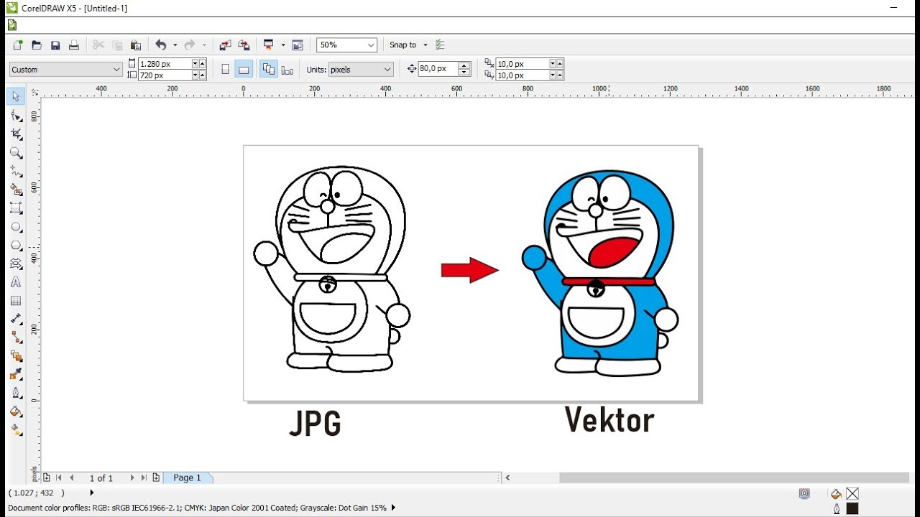

Gambar 2.10 Contoh Tampilan dari CorelDraw
(Sumber: https://www.coreldraw.com/)

2.2.13 UML

UML (Unified Modeling Language) adalah bahasa spesifikasi standar yang dipergunakan untuk membangun, mendokumentasikan dan menspesifikasikan perangkat lunak (Windu & Grace, 2013). UML (Unified Modeling Language) merupakan metodologi dalam mengembangkan sistem berorientasi objek dan juga merupakan alat untuk mendukung pengembangan sistem. UML (Unifield Modeling Language) memungkinkan developer (pengembang aplikasi) untuk melakukan permodelan secara visual, yaitu melakukan penekanan saat penggambaran model, bukan didominasi oleh teks narasi penjelasan. Permodelan visual dapat membantu pembaca dalam menangkap struktur dari objek, mempermudah penggambaran interaksi antara elemen dalam sistem dan mempertahankan konsistensi antara desain dan implementasi dalam pemrograman.
Pada pengerjaan projek aplikasi pengenalan ini, penulis menggunakan UML (Unifield Modeling Language) tipe behavior diagrams (diagram perilaku) untuk memvisualisasikan perilaku atau apa yang harus terjadi dalam sistem yang dimodelkan. Diagram ini dapat digunakan secara luas untuk menggambarkan fungsionalitas sistem perangkat lunak. Berikut ini adalah dua jenis diagram perilaku yang digunakan penulis dalam projek ini:
- Use Case Diagram

Use case diagram adalah bentuk utama dari persyaratan sistem atau perangkat lunak untuk program perangkat lunak. Use case diagram dapat menentukan hal yang dapat dilakukan (apa yang dapat dilakukan oleh aktor pada aplikasi?) dan bukan penjelasan cara kerjanya (bagaimana cara actor melakukannya?). Use case diagram yang telah ditentukan dapat dilambangkan dengan menggunakan representasi tekstual dan visual. Use case diagram menggambarkan external view (pandangan eksternal) dari sistem yang akan dibuat atau dirancang. Use case diagram harus mampu mengambarkan hal-hal yang dapat dilakukan oleh aktor pada sistem atau perangkat lunak. Berikut ini adalah simbol-simbol yang umum digunakan untuk menggambar use case diagram:

Tabel 2. 1 Simbol Use Case Diagram
Simbol | Nama | Keterangan
 | Actor | Pelaku atau orang yang berperan dalam suatu sistem atau perangkat lunak.
 | Dependency | Hubungan antara suatu elemen mandiri kemudian mempengaruhi elemen yang tidak mandiri.
 | Generalization | Hubungan antara objek anak dengan objek induk.
<<include>> | Include | Menspesifikasikan suatu use case sumber eksplisit.
<<extend>> | Extend | Menspesifikasikan bahwa use case target memperluas perilaku dari use case sumber pada suatu titik yang diberikan.
 | Association | Penghubung antar objek.
 | System | Menspesifikasikan paket yang menampilkan sistem secara terbatas.
 | Use Case | Deskripsi dari urutan aksi-aksi yang ditampilkan sistem.
 | Collaboration | Interaksi antar elemen sehingga menjadi elemen yang lebih besar.
 | Note | Elemen fisik yang ada saat aplikasi dijalankan dan mencerminkan sumber daya komputasi.

- Activity Diagram
Activity diagram adalah diagram yang menggambarkan suatu proses atau urutan aktivitas dalam sebuah proses. Activity diagram dapat dipakai pada business modeling (permodelan bisnis) untuk memperlihatkan urutan aktifitas proses bisnis. Activity diagram ini memiliki struktur diagram yang hampir sama atau mirip dengan flowchart (diagram alir) yang ada pada perancangan terstruktur. Activity diagram memiliki manfaat yaitu dapat membantu untuk memahami alur atau urutan proses yang terjadi secara sebagian atau keseluruhan. Berikut ini adalah simbol-simbol yang umum digunakan untuk menggambar activity diagram:

Tabel 2. 2 Simbol Activity Diagram
Simbol | Nama | Keterangan
 | Activity | Memperlihatkan masing-masing kelas yang saling berinteraksi.
 | Action | State dari sistem yang mencerminkan eksekusi dari suatu aksi.
 | Initial Node | Awal dari dibentuknya objek.
 | Activity Final Node | Akhir dari dibentuknya objek.
 | Decision | Menggambarkan suatu keputusan atau tindakan dari suatu kondisi.
 | Line Connection | Menghubungkan antar simbol.

- Sequence Diagram
Sequence diagram adalah diagram yang menjelaskan bagaimana suatu proses dijalankan dalam suatu program. Sequence diagram dapat digunakan untuk menggambarkan langkah-langkah yang dilakukan untuk mencapai suatu hasil yang diinginkan. Pada umumnya, sequence diagram berhubungan erat dengan use case diagram, di mana 1 use case akan dijelaskan menjadi 1 sequence diagram.

